Урок по русскому языку.
2 класс.
Учитель : Косменюк Наталья Анатольевна
Тема: Что такое существительное

Ц е л и: - формирование грамматического понятия «имя существительное»; ознакомление с обобщенным лексическим значением имен существительных (названия людей, вещей, событий и т. д.).
- формировать способность использовать свои теоретические знания в жизни;
- совершенствовать навыки каллиграфического письма;
- воспитывать способность уважать мнение другого человека, оказывать посильную помощь товарищу.

Тип урока: объяснение нового материала
Метод обучения: словесный, практический, наглядный.
Оборудование: загадки, изображение балерины (для минутки чистописания),
на листе буквы ш Ш ; правило
Слова, которые обозначают предметы, явления природы или события и отвечают на вопрос кто? или что? , называются именами существительными.
на табличках словарные слова : п…ртфель, т…традь, п…нал, к…р…ндаши, ласт…к.
Эти слова закрыты картинками с изображением предметов.

План:
1. Организационный момент.
2. Минутка чистописания.
3. Словарная работа.
4. Постановка целей урока.
5. Наблюдение за ролью имён существительных.
6. Упражнение в классификации существительных.
7. Наблюдение над многозначностью имен существительных.
8. Наблюдение над ролью имен существительных в предложении.
9. Итог урока.
10. Домашнее задание.

Ход урока

1. Организационный момент.
увидеть. (Шш ш Шш ш )
__________________________________________________________________

-Из скольких элементов состоит буква «ш» ? (из 3)
- Из каких элементов? ( из прямых наклонных линий с закруглением внизу, а у заглавной буквы ещё и закругление вверху)
- Запишем в тетрадь.
Ш ( Ставим ручку чуть ниже верхней линии рабочей строки, поднимаемся вверх , закругляем выписываем петельку, опускаемся вниз по прямой наклонной ; выполняем поворот на месте, поднимаемся по крючку , выписываем «секрет», по «секрету» вниз, поворот на месте, затем снова крючок, «секрет» по «секрету» опускаемся вниз, пишем ножку балерины.)

ш ( ставим ручку на Ѕ рабочей строки , опускаемся вниз по прямой наклонной ; выполняем поворот на месте, поднимаемся по крючку , выписываем «секрет», по «секрету» вниз, поворот на месте, затем снова крючок, «секрет» по «секрету» опускаемся вниз, пишем ножку балерины).

3. Словарная работа.
- Мы поработаем со словами , которые относятся к теме «школа».
(На доске записаны на табличках словарные слова : п…ртфель, т…традь, п…нал, к…р…ндаши, ласт…к,. Эти слова закрыты картинками с изображением предметов. Но есть ещё одна сложность: когда дети называют предмет и открывается запись его названия, то они видят, что в словах пропущены буквы. На карточках сверху слов даны буквы:
о
о
и
а
е
и
е
а
о
а

п…ртфель, т…традь, п…нал, к…р…ндаши,
е
и

ласт…к.

- Напишите слова в тетрадь правильно. Буквы , которые вставили пишите зелёной ручкой. Поставьте ударение во всех словах и подчеркните ударные и безударные гласные.
(по одному ученики выходят к доске и вставляют в пропуск правильную букву)
- Молодцы !
Задание по рядам:
- Дорогие ребята! Сегодня в нашей школе необычный день! У нас в гостях учителя из других школ. И я надеюсь, что им в нашей школе понравится, а вы сумеете показать, чему научились за это время. На уроке вы будете выполнять задания, давать полные ответы, внимательно слушать вопросы учителя и ответы товарищей, помогать друг другу в сложных ситуациях.
- Сядьте правильно, проверьте расположение учебных принадлежностей к уроку.
Начинается урок,
Он пойдёт ребятам впрок.
Постараюсь всё понять,
Буду грамотно писать!
2. Минутка чистописания.
- Отгадайте загадку:
Туда мы ходим каждый день,
Звенит звоночек звонкий…
И нам учиться там не лень
И приносить пятёрки! (ШКОЛА)

- Назовите звук , который стоит в начале слова. (ш).
- Какую букву он обозначает? (ша)
- Мы запишем её , соблюдая определённую закономерность, которую вы должны

1 ряд : составляет предложение со словом портфель.
2 ряд: составляет предложение со словом тетрадь.
3 ряд: составляет предложение со словом карандаши.

ФРОНТАЛЬНЫЙ ОПРОС.
– Назовите предложения, которые вы составили.
- На какой вопрос отвечают все эти слова?
(На доске даны варианты вопросов)
Какой? что? что делать? кто?

- Как мы называем человека, который нас учит? (учитель)
- На какой вопрос отвечает это слово? (кто?)

4. Постановка целей урока.
- Я прочту стихотворение, а вы должны будете добавить слова.
(Учитель читает стихотворение А. Косоговского «Имя существительное», учащиеся договаривают слова. )
- Кто спешит так рано в школу?
- Все спешат ... (ученики)!
- Что несут они в портфелях?
- Книги, ручки, ... (дневники).
- Как вы сделали открытие
Это удивительное?
- Помогло нам всем ответить
- Имя ... (существительное).

- Что такое имя существительное? (Часть речи, которая обозначает предметы и отвечает на вопросы кто? что?)
- Как вы думаете, как будет называться тема нашего урока? (Имя существительное)
- Сегодня мы начнем более подробно изучать имя существительное.
5. Наблюдение за ролью имен существительных в речи.
Упражнение 205.
- Прочитайте и сравните по смыслу запись в первой части и второй части.
- Понятно, о чем написано в первой части? Почему? ( там есть все необходимые смысловые части )
- Можно ли понять текст без имен существительных? (нет)
- Какова же роль имен существительных в речи? (Ответы детей).

Задание 3 - выполняется самостоятельно.
- Имя существительное - древнейшая и важнейшая часть речи.
По количеству слов имя существительное - самая представительная часть речи: почти каждое второе слово - имя существительное.
Еще первобытные люди, познавая природу, называли окружающие предметы и явления. Весь мир лиц, животных, растений, явлений природы, события - все названо, все имеет свое имя, и все это имена существительные.

Физминутка. 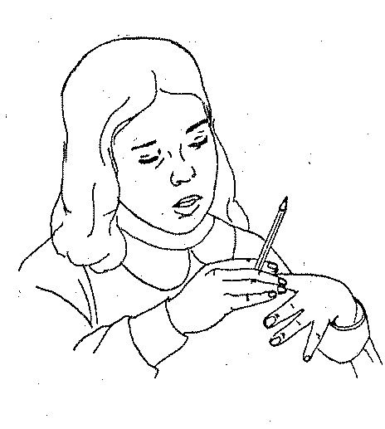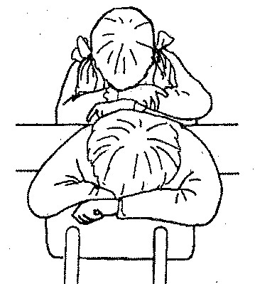

6. Упражнение в классификации существительных.
- Поиграем в группы слов,
Кто из вас играть готов? (как назвать одним словом?)
Пес, корова, кошка -?
Кукла, мячик и гармошка-?
Лук, редиска, огурцы-?
Молоток, топор, щипцы-?
Платье, юбка и рубашка -?
Бак, стакан, кастрюля, чашка-?
Василек, ромашка, роза-?
Ветер, дождичек, морозы-?
Подбери еще названья
Овощей, одежды, тканей,
Фруктов, мебели, цветов,
Улиц, речек, городов!

(Первая часть игры проводится устно, вторая - письменно; можно вместо второй части коллективно выполнить 208)

7. Наблюдение над многозначностью имен существительных.
- Какой смысл имеет существительное «урок» в следующих стихотворениях?
Я сегодня сбилась с ног
У меня пропал щенок.
Два часа его звала, ,
Два часа его ждала.
За уроки не садилась '
И обедать не могла. (Домашнее задание) (с. Михалков)

Он (nервоклассник) проснулся ночью темной,
Было только три часа.
Он ужасно испугался,
Что урок уж начался. (Учебный час.) (А. Барто.)
- Что можно сказать про слово «урок»? (оно многозначное)
- Приведите пример таких существительных.

8. Наблюдение над ролью имен существительных в предложении.
Составление из слов предложений.
- Запишите предложение:
К, звери, зиме, готовятся.

- Разберите по членам. Найдите существительные. Какими членами в предложении они могут быть?

9. Итог.
- Что такое имя существительное?
- Что оно обозначает?
-- На какие вопросы отвечает?
- Каким членом предложения бывает?

10. Домашнее задание: упражнение 208? Стр. 112 наизусть правило

